Anmeldeformular FC Kollbrunn-Rikon  für über 18-jährige | 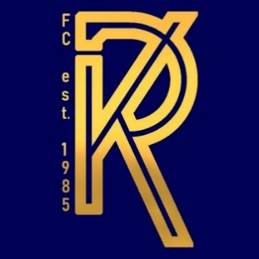

Es freut uns sehr, dass du dich für unseren Fussballverein interessierst.
Mit einem Probetraining erhältst du einen Einblick in das Training beim
FC Kollbrunn-Rikon. Wenn es dir gefällt, kannst du gerne dieses Anmeldeformular ausfüllen und uns per Mail schicken an juko.fckr@gmail.com. Solltest du weitere Fragen haben, kannst du diese gerne auch an diese Adresse stellen.

Bitte schicke noch zwei gute Fotos (kein PDF) deiner ID (vorne und hinten) mit, damit wir deinen Spielerpass gleich beantragen können. Vielen Dank

Name, Vorname
Strasse, Nr.
PLZ, Ort
E-Mail
Telefon Privat
Geburtsdatum
Heimatort (gemäss ID)
Nationalität
Ich will auf das Teamfoto, welches in diversen digitalen Medien und in Printmedien publiziert werden kann. | ☐ Ja ☐ Nein
Ergänzung: Ich darf auch auf anderen Fotos sein, welche im Zusammenhang mit dem FC KR publiziert werden. (z.B. Spielberichte) | ☐ Ja ☐ Nein

